СТУДЕНЧЕСКАЯ ГАЗЕТА

ГАЗЕТА ГАОУ СПО НСО «ИСКИТИМСКИЙ МЕДИЦИНСКИЙ ТЕХНИКУМ»

(№5, 2012 ГОД)

***Читайте в номере:***

* ***Ответы на вопросы***
* ***Новости***
* ***Интервью***
* ***Это интересно***
* ***Здоровье***
* ***Про кино***
* ***Юмор***
* ***Знаменательные даты***

**Здравствуйте, дорогие читатели!**

**Мы приветствуем вас в пятом выпуске газеты «Пульс». Чем же порадовать вас в этот раз? Теперь и вы можете помочь в создании номера газеты, присылайте нам свои статьи. Март был насыщен событиями, о которых можно прочитать в «Новостях». Наши корреспонденты посетили Искитимскую Центральную Городскую Больницу и взяли интервью у старшей медсестры (Л.И.Бучневой). В этом номере мы попробовали ответить на все ваши вопросы, посмотрите, что из этого получилось. Пишите письма. Мы будем ждать!**

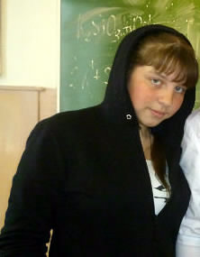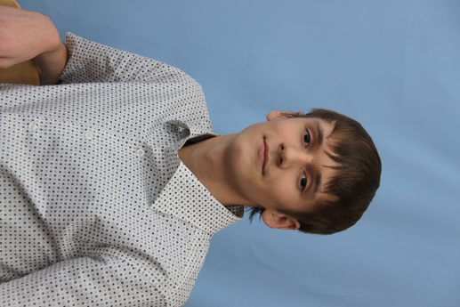

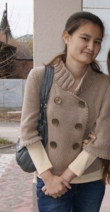

ОТВЕТЫ НА ВОПРОСЫ

1. ***Зачем нужна философия в медицине? (гр.202)***

***Отвечает директор техникума Людмила Николаевна Вернадубова, преподаватель естественно-экономических дисциплин.***

**Нельзя забывать о том, что философия это вообще самая первая наука. А любая наука появляется из потребности. Человеку надо было выживать, поэтому он искал ответы на свой вопрос: «как мир этот устроен?». И самые первые ответы, которые он получал о мире, они все формировались в рамках философии. Из которой потом вышли все остальные науки с более конкретным предметом изучения. Анатомия, к примеру, изучает строение человека, а философия изучает строение мира. Человек - это часть мира. И поэтому изучать человека, не понимая, что вокруг него и что он в этом мире может, нельзя. Он живет в мире, он от всего зависит, на него все воздействует, он на все эти воздействия отвечает, все наши болезни – это результат воздействия. И поэтому необходимость понимать общее строение мира очень важно. Для этого нужно обладать абстрактным мышлением, которое философия и вырабатывает. Природа, общество, мышление развиваются по одним и тем же законам, это говорит о том, что мир един. И мы не можем изучать одно и не брать во внимание другое. Так вот именно философия позволяет развить абстрактное мышление, получить общее представление о мире.**

1. ***Ваш совет по прохождению аттестации (204гр)***

**Первое, на что все люди обращают внимание, это внешний вид. Поэтому наденьте белый глаженый халат и колпак, тогда у вас будет вид студента медицинского техникума. Второе, это культура поведения, ведите себя прилично. А самое, пожалуй, главное – успейте исправить все двойки и не пропускайте ни одного занятия без причины. Хотя все это должно исполняться в течение всего учебного периода.**

1. ***Можно ли написать в вашу газету статью и опубликовать ее? (гр.204)***

**Конечно, мы будем рады сотрудничеству и с нетерпением ждем ваших заметок и репортажей!**

**НОвости**

**Март для студентов нашего техникума был насыщен новостями:**

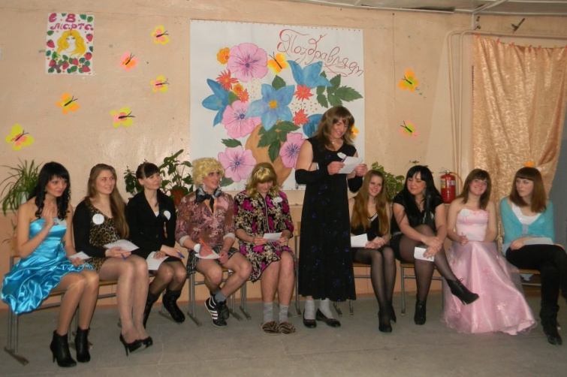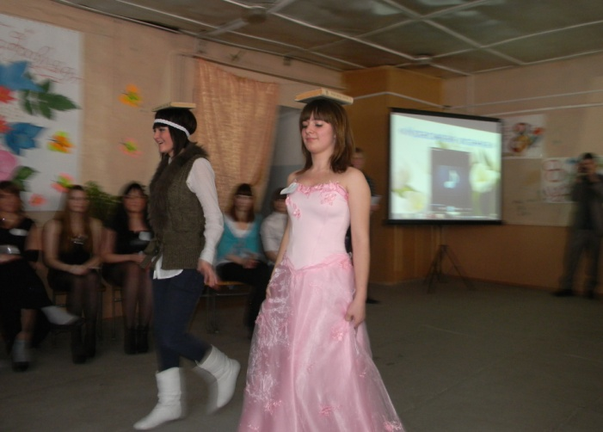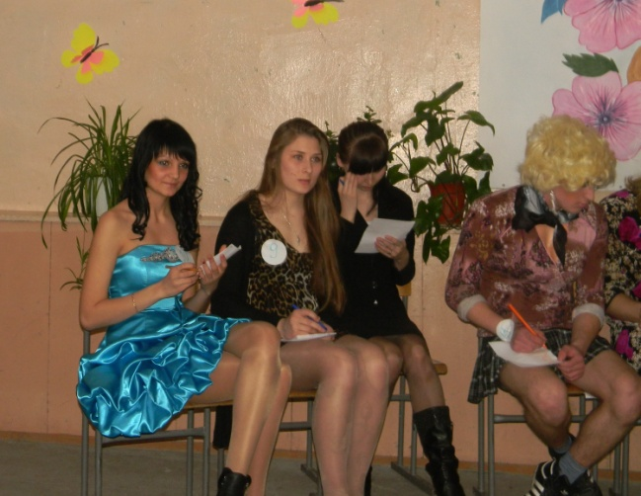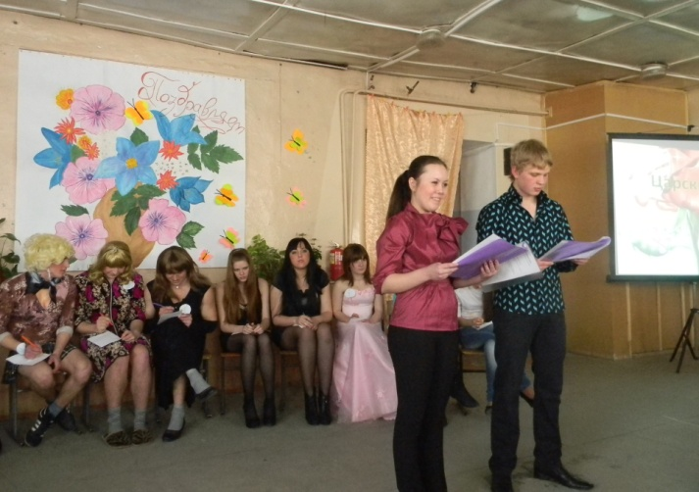***7 марта* Состоялось торжественное мероприятие, посвященное женскому дню. В этот день проводился конкурс «А ну-ка, девушки!». В конкурсе приняли участие конкурсантки от всех групп. Участницы должны были пройти нелегкие испытания: представить презентацию или видеофильм о себе; пройти по подиуму легкой походкой «от бедра»; блеснуть эрудицией, искрометностью; озвучить кусочек известного фильма. Зрителей ожидало множество сюрпризов, поздравлений и только положительные эмоции!**

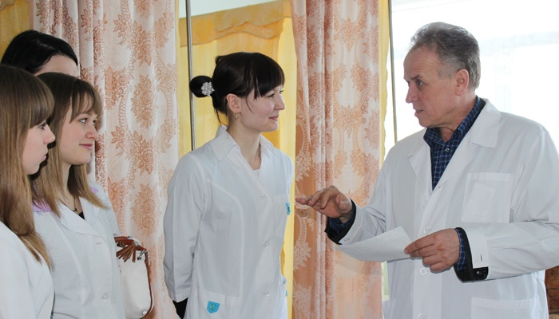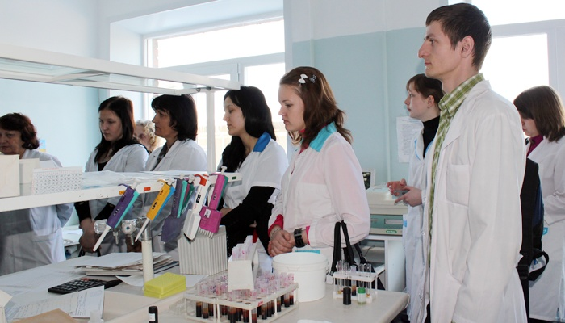***16 марта* в Искитимской больнице состоялся "День открытых дверей" для студентов выпускных групп. Ребята 194, 196 групп были приглашены в отделение лаборатории ИЦГБ. Главный врач ГБУЗ НСО "ИЦГБ" А.А.Кайгородов и Заведующая лабораторией Искитимской больницы Дерюгина Н.Е. оказали теплый прием, рассказали об интересной профессии лаборанта, перспективах развития лабораторной службы в медицине. Алексей Алексеевич пригласил наших выпускников на работу после окончания техникума, рассказал о перспективах и заверил, что он ждет всех, кто действительно хочет помогать людям.**

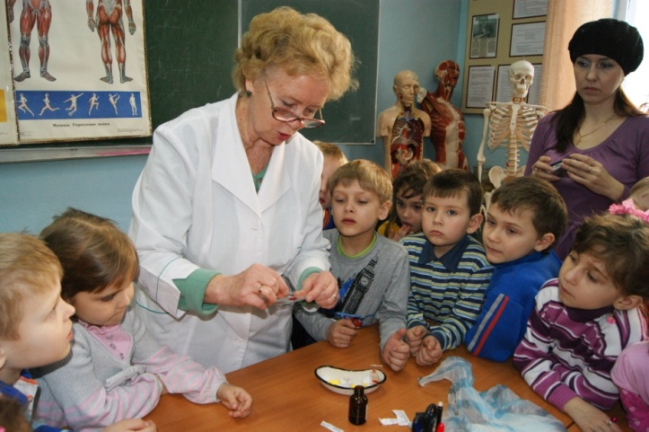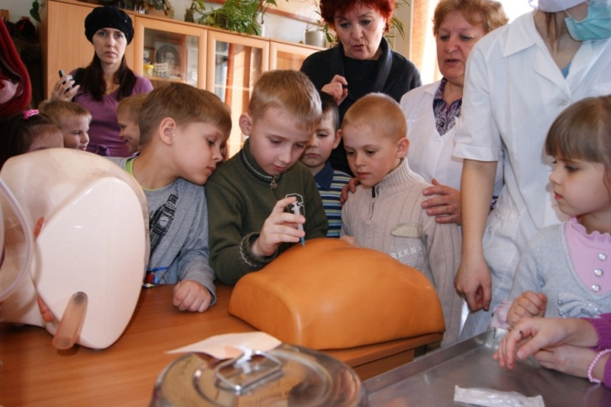***28марта* преподаватели и студенты встречали в техникуме необычных гостей. Это были ребята подготовительной группы детского сада «Незабудка». Детям был организован теплый и радушный прием. Наши преподаватели рассказали о том, какие опасности могут подстерегать человека, если не будут соблюдаться правила гигиены, напомнили о том, что каша и молоко просто необходимы организму, о том, как правильно ухаживать за полостью рта и многое другое. Все ребята работали с микроскопом, изучая бактериальную флору ротовой полости, посмотрели, как выглядят клетки крови при больших увеличениях, учились ставить инъекции на фантоме. Дети и воспитатели были очень довольны встречей, даже пригласили всех в гости в детский сад. На вопрос воспитателя: «Кто хочет стать медиком?», ребятки дружно крикнули «Я!!!».**

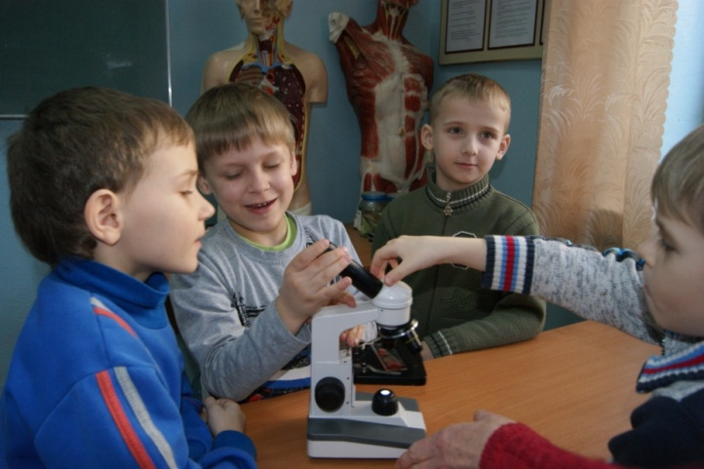***30 марта* прошли городские соревнования по настольному теннису среди ССУЗов. Наши спортсмены заняли первое место в командном турнире. Мы гордимся и поздравляем нашу команду:**

* + - * **Гуртовой Иван (200 группа)**
      * 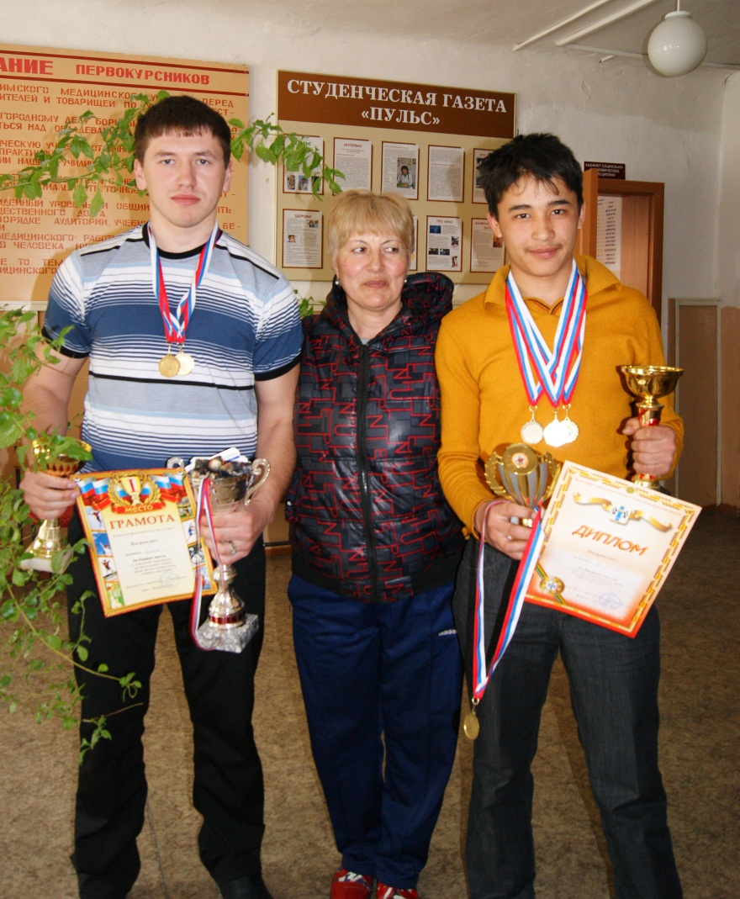**Рахматуллаев Исфандиер (205 группа)**
      * **Ларкин Николай (197 группа)**
      * **Гузева Светлана (200 группа)**
      * **Хорошун Дарья (195группа)**
      * **Драгунова Наталья (195группа)**

**А Николай Ларкин занял третье место по городу в личных соревнованиях по настольному теннису.**

**Поздравляем!!!**

ИНТЕРВЬЮ

*Любовь Ивановна, кем Вы мечтали стать в детстве?*

**С самого детства, я не знаю почему, у нас в семье не было медицинских работников, но уже в 5 классе были уроки немецкого языка, и я всегда говорила, Ich bin der Arzt(я медик), т.е. уже в подсознании срабатывало, что буду медицинским работником. И по окончании восьмилетки я подала документы в медицинское училище, сдала экзамены и поступила на сестринское дело.**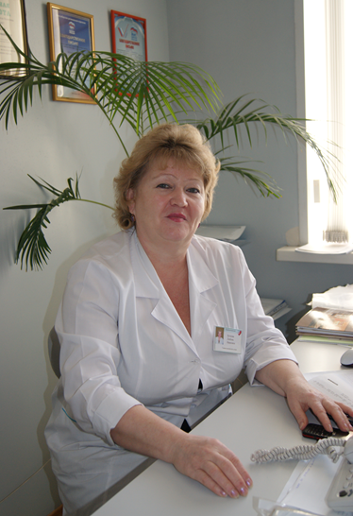

*Расскажите какой-нибудь интересный случай из практики.*

**В наркологии работала. Наркологи оказывают помощь людям часто пьющим. В основном это пациенты с хронической формой, которые пьют месяц-два, есть и год. Ситуаций там, в наркологии, интересных было много, потому что пациент употребляет, скажем, месяц-два, потом бросает. И в течение трех**

**суток у человека развивается психоз, в народе говорят, «белая горячка». Ситуация: поехали за больным, когда мы ездили, всегда брали с собой милиционера. Подъезжаем в частный дом, у ограды на четвереньках мужчина в возрасте 45-50 лет, гавкает там, представляете ситуация. Мы его с помощью сотрудников грузим в машину, привозим в поликлинику. И вот в поликлинике, он не разгибается, на крылечко посадили его и он на четвереньках в кабинете. И потом в психиатрическую больницу, на левый берег увезли его. Повезла его сотрудница наша, он ее покусал, как собака. Примерно месяц прошел, мы работаем, приходит мужчина такой здоровый, приятной внешности, белое кашпо: «Здравствуйте!» - «Здравствуйте!» - «Вы меня не помните?» - «Нет», - «Я собака Герда». То есть, представляете, это наш пациент вылечился.**

*Что бы Вы могли пожелать нашим студентам?*

**Студентам хочется пожелать хорошо учиться, экзамены сдать хорошо и не стать пациентом**

**наркологического отделения(смеется).**

ЭТО ИНТЕРЕСНО

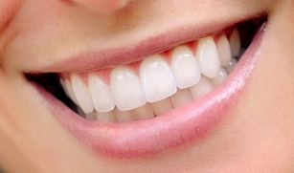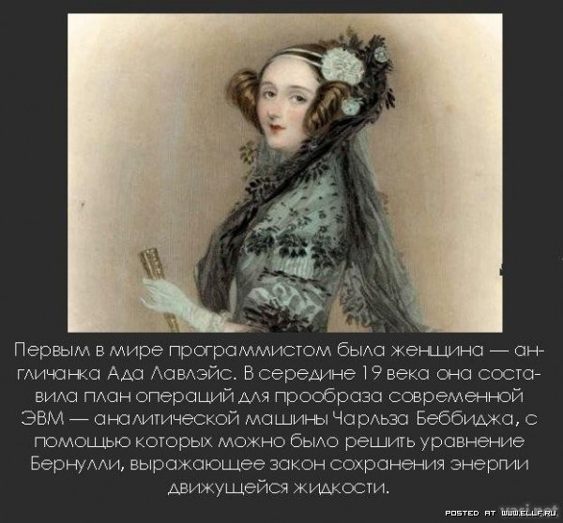**Первым в мире программистом была женщина – англичанка Ада Лавлэйс. В середине 19 века она составила план операций для прообраза современной ЭВМ – аналитической машины Чарльза Бэббиджа, с помощью которых можно было решить уравнение Бернулли, выражающее закон сохранения энергии движущейся жидкости.**

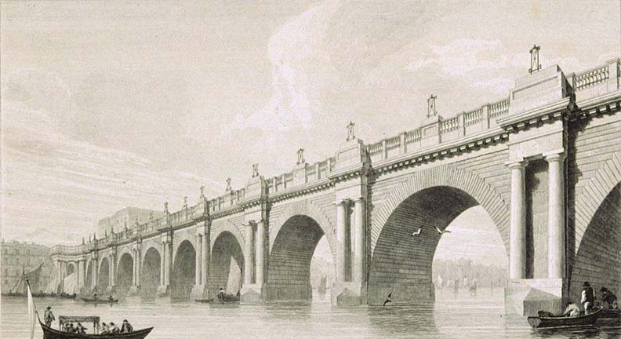

**Во время бурного развития стоматологии в 17-18 веках одним из самых популярных источников искусственных зубов были зубы павших на поле битвы. За особое качество материала в историю вошел бренд «Зубы Ватерлоо», ведь в том сражении погибло много молодых солдат со здоровыми зубами.**



**В Советском Союзе известным производителем резиновых шлепанцев был завод «Полимер» в городе Сланцы Ленинградской области. Многие покупатели полагали, что выдавленное на подошвах слово «Сланцы» - это название обуви. Далее слово вошло в активный словарный запас и превратилось в синоним слова шлёпанцы.**

ЗДОРОВЬЕ

**«Осторожно - клещ!!!»**

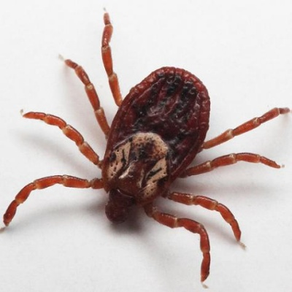 **Клещевой энцефалит – вирусная инфекция, характеризующаяся лихорадкой, интоксикацией и поражением нервной системы. Заболевание может привести к неврологическим и психиатрическим осложнениями и даже смерти больного.**

**Человек заражается при укусе инфицированных клещей. Вирус клещевого энцефалита находится в слюнных железах клеща. Погружая хоботок в кожу человека, клещ переносит в кровь выделения слюнных желез, а вместе с ним и вирус.  Чаще всего клещи присасываются на спине, груди, голове, шее. Укус клеща безболезненный, так как, прокалывая кожу, он, вводит со слюной обезболивающее вещество.**

**ПРОФИЛАКТИКА КЛЕЩЕВОГО ЭНЦЕФАЛИТА**

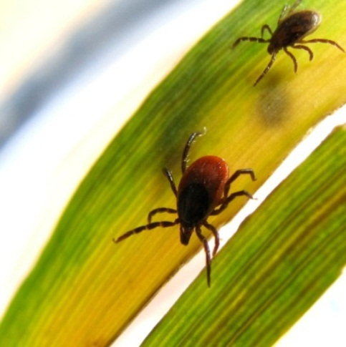**Система профилактических мероприятий складывается из мер по предупреждению нападения клещей и так называемой специфической профилактики самого заболевания. Большое значение имеет личная профилактика. Она сводится к аккуратному выполнению самых простых и доступных мер. Самым простым и достаточно надежным приемом индивидуальной защиты человека является хорошая заправка обычной одежды, что превращает её в защитную: воротник и манжеты должны быть застегнуты, рубашка заправлена в брюки, а брюки в сапоги, на голове-капюшон.   Для отпугивания клещей применяются различные химические препараты – репелленты, которые выпускаются в виде жидкостей и паст. Не стоит забывать и о вакцинации. Прививку могут сделать все желающие в поликлиниках по месту жительства.**

.

ПРО КИНО

**Морской бой.**

**Мы посылаем сигналы в космос и ждем ответа. Но уверены ли мы, что хотим его получить? Что если пришельцы потенциально опасны? В 2009 году на конференции в Вашингтоне астронавт Эдгар Митчел, побывавший на Луне, сделал сенсационное заявление о существовании внеземной жизни. Теперь мы знаем, контакт не просто возможен, он неизбежен!**



**Мстители**

**Картина повествует зрителю о команде супергероев, совместно борющихся со злом на благо людей. В составе «Мстителей» мы встретим таких неподражаемых героев, как Тор, Халк, Капитан Америка и Железный человек.**

ЮМОР

**Идут два студента. Видят на балконе 5-го этажа палку копченой колбасы на веревке.   
Один остается на стреме, другой лезет по балконам вверх. К нижнему подходит милиционер.   
- Че ты тут стоишь?   
- Да вот - (показывает на второго) - подарки на новый год вешаем.   
- Так сейчас же июнь!   
- Да? Васееееек! Снимай колбасу и слезай, идиот, я те говорил, что новый год зимой!**

ЗНАМЕНАТЕЛЬНЫЕ ДАТЫ

**4 апреля - Витамин С празднует свой день рождения**

**Ровно 80 лет назад 04 апреля 1932 года американский биохимик Чарльз Глен Кинг впервые выделил витамин С – самый изученный на сегодняшний день водорастворимый витамин. Конечно, тогда его свойства не были так широко изучены, было лишь известно, что лимоны, где он содержится, спасают от цинги.**

**Всемирный день здоровья — отмечается ежегодно 7 апреля начиная с 1950 года. В этот день в 1948 году вступил в силу Устав Всемирной организации здравоохранения (ВОЗ).**

**Ежегодно в этот день Всемирная организация здравоохранения выбирает важную глобальную проблему для привлечения к ней всеобщего внимания жителей планеты.**

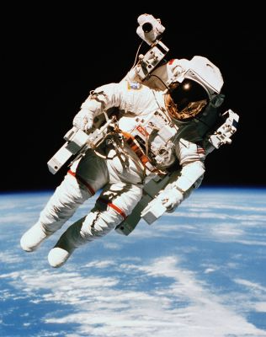**День космонавтики — памятная дата, отмечаемая 12 апреля, установленная в ознаменование первого полёта человека в космос.**

**12 апреля 1961 года советский космонавт Ю. А. Гагарин на космическом корабле «Восток» стартовал с космодрома «Байконур» и впервые в мире совершил орбитальный облёт планеты Земля. Полёт в околоземном космическом пространстве продлился 108 минут.**

***Ответственные за газету:***

* ***Главный редактор, отв. за раздел «Интервью» – Бушеева Е.***
* ***Отдел писем, отв. за раздел «Здоровье», «Юмор» – Третьяков Е.***
* ***Фоторедактор, отв. за раздел «Новости» – Усольцева О.***

***Над выпуском работали:***

* ***Гельвих Е.***
* ***ПоповВ.***